Classification des minéraux
Exp 2.9

Science

Présenter à Daniel Blais

Fait par Philippe Robitaille

Groupe 02 MSI 2

ESV

31 Octobre 2019
Observation : Si on a un Ipod et des minéraux, on va parler de classification de roche.

But : Identifier parmi quelques roche, des roches sédimentaires.

Interrogation : Lequel parmi ces roches sont des roches sédimentaires ?

Hypothèse : Je suppose que le #55 et le #83 sont des roches sédimentaires.

Matériel : -loupe
-inconnues #51
-inconnues#53
-inconnues#55
-inconnues#71
-inconnues#73
-inconnues#77
-inconnues#83
-inconnues#84
-inconnues#85

Manipulation : Regarder sur son Ipod les roches
Résultats :
Éclat d’un minéral
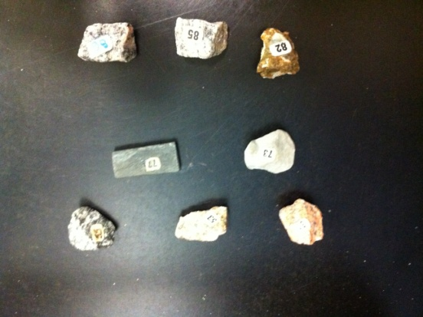 | -inconnues#51cristaux  -inconnues#53 cristaux  -inconnues#55 cristaux  -inconnues#71 pas cristaux  -inconnues#73pas cristaux  -inconnues#77pas cristaux  -inconnues#83 cristaux  -inconnues#84 cristaux  -inconnues #85 cristaux

Analyse : D’après mes résultats, les inconnues #71, #73 et #77 n’ont pas de cristaux.
Conclusion : Mon hypothèse est fausse.

